Resolución del Pleno del Instituto de Transparencia, Acceso a la Información Pública y Protección de Datos Personales del Estado de México y Municipios, con domicilio en Metepec, Estado de México, a veintiuno de mayo de dos mil veinticinco.

**VISTO** el expediente electrónico formado con motivo del recurso de revisión número **02655/INFOEM/IP/RR/2025,** interpuesto por un particular, en lo sucesivo **El Recurrente,** en contra de la respuesta del **Ayuntamiento de Toluca,** en lo subsecuente **El Sujeto Obligado,** se procede a dictar la presente resolución.

**A N T E C E D E N T E S D E L A S U N T O**

**PRIMERO.** **De la Solicitud de Información.**

Con fecha **diez de febrero de dos mil veinticinco, El Recurrente,** presentó a través del Sistema de Acceso a la Información Mexiquense **(SAIMEX)** ante **El Sujeto Obligado,** solicitud de acceso a la información pública, registrada bajo el número de expediente **00774/TOLUCA/IP/2025,** mediante la cual solicitó información en el tenor siguiente:

“De conformidad con el artículo 5 constitucional y 4 de LTYAIP se solicita la lista que se resguarda del archivo que se teien en el archivo historico de los últimos 10 años.” **(Sic)**

**Modalidad de entrega:** A través del SAIMEX.

**SEGUNDO. De la respuesta del Sujeto Obligado.**

En el expediente electrónico **SAIMEX,** se aprecia que el día **cinco de marzo de dos mil veinticinco, El Sujeto Obligado** dio respuesta a la solicitud de información en los siguientes términos:

“En respuesta a la solicitud recibida, nos permitimos hacer de su conocimiento que con fundamento en el artículo 53, Fracciones: II, V y VI de la Ley de Transparencia y Acceso a la Información Pública del Estado de México y Municipios, le contestamos que:

En atención a la solicitud con folio 0774/TOLUCA/IP/2025, me permito adjuntar al presente la respuesta correspondiente. Sin más por el momento, reciba un saludo” **(Sic)**

A mayor abundamiento, se advierte que **El Sujeto Obligado** adjuntó los documentos electrónicos **“SA anexo SAIMEX 00774.pdf”** y **“R. 0774. 2025.pdf”,** cuyo contenido será materia de análisis en el considerando respectivo.

**TERCERO. Del recurso de revisión.**

Inconforme con la respuesta por **El Sujeto Obligado, El Recurrente** interpuso recurso de revisión, en fecha **ocho de marzo de dos mil veinticinco,** el cual fue registrado en el sistema electrónico con el número de expediente **02655/INFOEM/IP/RR/2025,** en el cual arguye las siguientes manifestaciones:

**Acto Impugnado:**

“La respuesta" **(Sic)**

**Razones o Motivos de Inconformidad**:

“Siendo una obligación poseer la información la niegan" **(Sic)**

**CUARTO. Del turno del recurso de revisión.**

Medio de impugnación que le fue turnado al Comisionado presidente **José Martínez Vilchis,** por medio del sistema electrónico en términos del arábigo 185 fracción I de la Ley de Transparencia y Acceso a la información Pública del Estado de México y Municipios, del cual recayó acuerdo de admisión en fecha **doce de marzo de dos mil veinticinco,** determinándose en él, un plazo de siete días para que las partes manifestaran lo que a su derecho corresponda en términos del numeral ya citado.

**QUINTO. De la etapa de instrucción.**

Así, en la etapa de instrucción, de las constancias que obran en el expediente electrónico se advierte que **El Sujeto Obligado** rindió su informe justificado en fecha **veinticuatro de marzo de dos mil veinticinco,** mismo que fue puesto a la vista el **veinticinco de marzo de los corrientes.**

Por lo cual se decretó el cierre de instrucción con fecha **treinta y uno de marzo de los corrientes,** en términos del artículo 185 Fracción VI de la Ley de Transparencia y Acceso a la Información Pública del Estado de México y Municipios, iniciando el término legal para dictar resolución definitiva del asunto.

El día **nueve de mayo de dos mil veinticinco,** con fundamento en el artículo 181, párrafo tercero, de la Ley de Transparencia y Acceso a la Información Pública del Estado de México y Municipios, se amplió por un periodo de quince días, el plazo para resolver el citado medio de impugnación, con el fin de contar con los elementos suficientes para proponer al Pleno de este Instituto la resolución que en derecho corresponda.

**C O N S I D E R A N D O**

**PRIMERO. De la competencia**.

Este Instituto de Transparencia, Acceso a la Información Pública y Protección de Datos Personales del Estado de México y Municipios es competente para conocer y resolver el presente Recurso de Revisión, conforme a lo dispuesto en el artículo 5, párrafos trigésimo séptimo, trigésimo octavo y trigésimo noveno fracciones IV y V de la Constitución Política del Estado Libre y Soberano de México; ordinal 2, fracción II, 13, 29, 36, fracciones I y II, 176, 178, 179, 181 párrafo tercero y 185 de la Ley de Transparencia y Acceso a la Información Pública del Estado de México y Municipios; y 9, fracciones I y XXIII y 11 del Reglamento Interior del Instituto de Transparencia, Acceso a la Información Pública y Protección de Datos Personales del Estado de México y Municipios.

**SEGUNDO. Sobre los alcances del recurso de revisión.**

Derivado de la impugnación realizada, es preciso e importante señalar que el recurso de revisión inmerso en la Ley de Transparencia vigente en la entidad, tiene el fin y alcance que señalan los numerales 176, 179, 181 párrafo cuarto, 194 y 195 y demás aplicables de la Ley de Transparencia y Acceso a la Información Pública del Estado de México y Municipios vigente, el cual será analizado conforme a las actuaciones que obren en el expediente electrónico, con la finalidad de reparar cualquier posible afectación al derecho de acceso a la información pública y garantizando el principio rector de máxima publicidad.

**TERCERO. Cuestiones de previo y especial pronunciamiento.**

El Recurso de Revisión en estudio contiene los elementos normativos de validez exigidos en la Ley de Transparencia y Acceso a la Información Pública del Estado de México y Municipios, establecidos en el artículo 180 que enuncia:

***“Artículo 180.*** *El recurso de revisión contendrá:*

*I. El sujeto obligado ante la cual se presentó la solicitud;*

***II. El nombre del solicitante que recurre*** *o de su representante y, en su caso, del tercero interesado, así como la dirección o medio que señale para recibir notificaciones;*

*III. El número de folio de respuesta de la solicitud de acceso;*

*IV. La fecha en que fue notificada la respuesta al solicitante o tuvo conocimiento del acto reclamado, o de presentación de la solicitud, en caso de falta de respuesta;*

*V. El acto que se recurre;*

*VI. Las razones o motivos de inconformidad;*

*VII. La copia de la respuesta que se impugna y, en su caso, de la notificación correspondiente, en el caso de respuesta de la solicitud; y*

*VIII. Firma del recurrente, en su caso, cuando se presente por escrito, requisito sin el cual se dará trámite al recurso.*

*Adicionalmente, se podrán anexar las pruebas y demás elementos que considere procedentes someter a juicio del Instituto.*

*En ningún caso será necesario que el particular ratifique el recurso de revisión interpuesto.*

***En caso de que el recurso se interponga de manera electrónica no será indispensable que contengan los requisitos establecidos en las fracciones II, IV, VII y VIII.” [Sic]***

Cabe señalar que **El Recurrente** ejerció de manera anónima su derecho de acceso a la información pública, sin embargo, no es motivo para desechar las solicitudes de acceso a la información pública conforme a lo previsto en el artículo 155, penúltimo párrafo de la Ley de Transparencia y Acceso a la Información Pública del Estado de México y Municipios que señala lo siguiente:

*“Las solicitudes anónimas, con nombre incompleto o seudónimo serán procedentes para su trámite por parte del sujeto obligado ante quien se presente. No podrá requerirse información adicional con motivo del nombre proporcionado por el solicitante.”* ***[Sic]***

Robusteciendo lo anterior se encuentra lo dispuesto en los artículos 6, Apartado A, fracciones III y IV de la Constitución Política de los Estados Unidos Mexicanos y 5 párrafos vigésimo, vigésimo primero y vigésimo segundo, de la Constitución Política del Estado Libre y Soberano de México, se establece lo siguiente:

***Constitución Política de los Estados Unidos Mexicanos***

***“Artículo 6****°.- La manifestación de las ideas no será objeto de ninguna inquisición judicial o administrativa, sino en el caso de que ataque a la moral, la vida privada o los derechos de terceros, provoque algún delito, o perturbe el orden público; el derecho de réplica será ejercido en los términos dispuestos por la ley. El derecho a la información será garantizado por el Estado.*

*(…)*

*Para efectos de lo dispuesto en el presente artículo se observará lo siguiente:*

*A. Para el ejercicio del derecho de acceso a la información, la Federación, los Estados y el Distrito Federal, en el ámbito de sus respectivas competencias, se regirán por los siguientes principios y bases:*

*(…)*

*III. Toda persona, sin necesidad de acreditar interés alguno o justificar su utilización, tendrá acceso gratuito a la información pública, a sus datos personales o a la rectificación de éstos.*

*IV. Se establecerán mecanismos de acceso a la información y procedimientos de revisión expeditos que se sustanciarán ante los organismos autónomos especializados e imparciales que establece esta Constitución.”* ***[Sic]***

***Constitución Política del Estado Libre y Soberano de México***

*“****Artículo 5****.- En el Estado de México todas las personas gozarán de los derechos humanos reconocidos en la Constitución Política de los Estados Unidos Mexicanos, en los tratados internacionales en los que el Estado mexicano sea parte, en esta Constitución y en las leyes que de ésta emanen, por lo que gozarán de las garantías para su protección, las cuales no podrán restringirse ni suspenderse salvo en los casos y bajo las condiciones que la Constitución Política de los Estados Unidos Mexicanos establece.*

*(…)*

*Toda persona en el Estado de México, tiene derecho al libre acceso a la información plural y oportuna, así como a buscar recibir y difundir información e ideas de toda índole por cualquier medio de expresión.*

*(…)*

*El derecho a la información será garantizado por el Estado. La ley establecerá las previsiones que permitan asegurar la protección, el respeto y la difusión de este derecho.*

*Para garantizar el ejercicio del derecho de transparencia, acceso a la información pública y protección de datos personales, los poderes públicos y los organismos autónomos, transparentarán sus acciones, en términos de las disposiciones aplicables, la información será oportuna, clara, veraz y de fácil acceso. Este derecho se regirá por los principios y bases siguientes:*

*(...)*

*III. Toda persona, sin necesidad de acreditar interés alguno o justificar su utilización, tendrá acceso gratuito a la información pública, a sus datos personales o a la rectificación de éstos;*

*IV. Se establecerán mecanismos de acceso a la información y procedimientos de revisión expeditos que se sustanciarán ante el organismo autónomo especializado e imparcial que establece esta Constitución.*

*(…)*

*VIII. El Estado contará con un organismo autónomo, especializado, imparcial, colegiado, con personalidad jurídica y patrimonio propio, con plena autonomía técnica y de gestión, con capacidad para decidir sobre el ejercicio de su presupuesto y determinar su organización interna, responsable de garantizar el cumplimiento del derecho de transparencia, acceso a la información pública y a la protección de datos personales en posesión de los sujetos obligados en los términos que establezca la ley. (…)”* ***[Sic]***

Por otra parte, del contenido del artículo 1 de la Constitución Política de los Estados Unidos Mexicanos, se destaca lo siguiente:

*“****Artículo 1o****. En los Estados Unidos Mexicanos todas las personas gozarán de los derechos humanos reconocidos en esta Constitución y en los tratados internacionales de los que el Estado Mexicano sea parte, así como de las garantías para su protección, cuyo ejercicio no podrá restringirse ni suspenderse, salvo en los casos y bajo las condiciones que esta Constitución establece.*

*Las normas relativas a los derechos humanos se interpretarán de conformidad con esta Constitución y con los tratados internacionales de la materia favoreciendo en todo tiempo a las personas la protección más amplia.*

*Todas las autoridades, en el ámbito de sus competencias, tienen la obligación de promover, respetar, proteger y garantizar los derechos humanos de conformidad con los principios de universalidad, interdependencia, indivisibilidad y progresividad. En consecuencia, el Estado deberá prevenir, investigar, sancionar y reparar las violaciones a los derechos humanos, en los términos que establezca la ley.”* ***[Sic]***

Por lo cual, de una interpretación sistemática, conforme y progresiva del derecho humano de acceso a la información pública se aprecia que toda persona, sin necesidad de acreditar interés alguno o justificar su utilización, deberá tener acceso a la información pública, es decir, dicho derecho fundamental exime a quien lo ejerce, de acreditar su legitimación en la causa o su interés en el asunto, lo que permite la posibilidad de que, **incluso, la solicitud de acceso a la información pueda ser anónima** o no contener un nombre que identifique al solicitante o que permita tener certeza sobre su identidad. En conclusión, se cubrieron los requisitos de procedencia y procedibilidad y conforme a las constancias que obran en el expediente.

**CUARTO. Estudio y resolución del asunto**

El análisis del presente recurso, se basará en el contenido íntegro de las actuaciones que obran en el expediente electrónico, para así estar en posibilidad este Órgano Colegiado de dictar el fallo correspondiente conforme a derecho, tomando en consideración los elementos aportados por las partes y respetando en todo momento al principio de máxima publicidad consagrado en nuestra Constitución Federal, Local y demás leyes aplicables en la materia, así como en los tratados internacionales en los que el Estado Mexicano sea parte, en concordancia con el párrafo tercero del artículo 1 de la Constitución Federal y el diverso 8 de la Ley de Transparencia local.

En este tenor, es necesario subrayar que el derecho de acceso a la información pública implica que cualquier persona conozca la información contenida en los documentos que se encuentren en los archivos de los sujetos obligados, conforme a los artículos 4, 12, 24 último párrafo y 160 de la Ley local en la materia, que a la letra citan:

***“Artículo 4.*** *El derecho humano de acceso a la información pública es la prerrogativa de las personas para buscar, difundir, investigar, recabar, recibir y solicitar información pública, sin necesidad de acreditar personalidad ni interés jurídico.*

*Toda la información generada, obtenida, adquirida, transformada, administrada o en posesión de los sujetos obligados es pública y accesible de manera permanente a cualquier persona, en los términos y condiciones que se establezcan en los tratados internacionales de los que el Estado mexicano sea parte, en la Ley General, la presente Ley y demás disposiciones de la materia, privilegiando el principio de máxima publicidad de la información. Solo podrá ser clasificada excepcionalmente como reservada temporalmente por razones de interés público, en los términos de las causas legítimas y estrictamente necesarias previstas por esta Ley.*

*Los sujetos obligados deben poner en práctica, políticas y programas de acceso a la información que se apeguen a criterios de publicidad, veracidad, oportunidad, precisión y suficiencia en beneficio de los solicitantes.*

***Artículo 12.*** *Quienes generen, recopilen, administren, manejen, procesen, archiven o conserven información pública serán responsables de la misma en los términos de las disposiciones jurídicas aplicables.*

*Los sujetos obligados sólo proporcionarán la información pública que se les requiera y que obre en sus archivos y en el estado en que ésta se encuentre. La obligación de proporcionar información no comprende el procesamiento de la misma, ni el presentarla conforme al interés del solicitante; no estarán obligados a generarla, resumirla, efectuar cálculos o practicar investigaciones.*

*(…)*

***Artículo 24.***

*(…)*

*Los sujetos obligados solo proporcionarán la información pública que generen, administren o posean en el ejercicio de sus atribuciones.”*

*(…)*

***Artículo 160.*** *Los sujetos obligados deberán otorgar acceso a los documentos que se* *encuentren en sus archivos o que estén obligados a documentar de acuerdo con sus facultades, competencias o funciones en el formato que el solicitante manifieste, de entre aquellos formatos existentes, conforme a las características físicas de la información o del lugar donde se encuentre así lo permita.*

*En caso que la información solicitada consista en bases de datos se deberá privilegiar la entrega de la misma en formatos abiertos.”****[Sic]***

Así que la obligación de los **Sujetos Obligados** de dar acceso a la información pública que generen, administren o posean, se tendrá por cumplida cuando el solicitante tenga a su disposición la información requerida, o cuando realice la consulta de la misma en el lugar que ésta se localice, de acuerdo a lo señalado por el artículo 166 de la Ley local en la materia, que se reproduce de la siguiente forma:

*“Artículo 166. La obligación de acceso a la información pública se tendrá por cumplida cuando el solicitante tenga a su disposición la información requerida, o cuando realice la consulta de la misma en el lugar en el que ésta se localice.”* ***[Sic]***

En una aproximación inicial, con relación a la solicitud de información **00774/TOLUCA/IP/2025** se desprenden las siguientes consideraciones:

* Que el derecho de acceso a la información pública estriba en la prerrogativa de carácter constitucional que reconoce la potestad de los ciudadanos para solicitar soportes documentales generados, poseídos o administrados por los **Sujetos Obligados.**
* Que mediante la solicitud de información **00774/TOLUCA/IP/2025** fue formulado un requerimiento respecto del cual fue señalada como temporalidad *“de los últimos 10 años”,* dicho en otras palabras, el elemento temporal comprende del diez de febrero de dos mil quince al diez de febrero de dos mil veinticinco.

Dichas precisiones, con fundamento en los artículos 13 y 181 cuarto párrafo de la Ley en materia, los cuales a la letra rezan:

**“Artículo 13.** El Instituto, en el ámbito de sus atribuciones, deberá suplir cualquier deficiencia para garantizar el ejercicio del derecho de acceso a la información.

**Artículo 181. …**

Durante el procedimiento deberá aplicarse la suplencia de la queja a favor del recurrente, sin cambiar los hechos expuestos, asegurándose de que las partes puedan presentar, de manera oral o escrita, los argumentos que funden y motiven sus pretensiones.” **[Sic]**

Bajo estas líneas argumentativas, al retomar y delimitar los requerimientos formulados por el ahora **Recurrente,** de manera objetiva se precisa que versa en conocer, a través del **SAIMEX,** la siguiente información:

1. Lista y/o documento relativo al archivo histórico donde consten los registros del periodo comprendido del diez de enero de dos mil quince al diez de enero de dos mil veinticinco.

Para comprender la materia de la solicitud de información **00774/TOLUCA/IP/2025** es indispensable referir al archivo de trámite, concentración e histórico como partes del ciclo vital de los documentos, que puede ser definido como las etapas por las que atraviesan los documentos de archivo desde su producción o recepción hasta su baja documental o transferencia a un archivo histórico.

Es entonces que tenemos en primera etapa, el archivo de trámite, que está integrado por documentos de archivo de uso cotidiano y necesario para el ejercicio de las atribuciones y funciones de las áreas de los Sujetos Obligados, por lo que se identifica, que los Sujetos Obligados se encuentran constreñidos a contar un archivo de trámite en términos del artículo 30 de la Ley General de Archivos, una segunda etapa, que es cuando dejan de ser útiles para las actividades cotidianas de las áreas, es cuando se transfieren de manera primaria, a los archivos de concentración, el que está integrado por documentos transferidos desde las áreas o unidades productoras, cuyo uso y consulta es esporádica y que permanecen en él hasta su disposición documental, que de igual manera se considera como un deber jurídico de cada Sujeto Obligado en términos de lo contemplado por el artículo 31 de la Ley General de Archivos y aquí, nos encontramos en la tercera etapa del ciclo vital documental, que es cuando dejan de tener un valor de consulta y un órgano al interior del Sujeto Obligado, determinar o bien su baja documental o su conservación en el archivo histórico, definido como el archivo que se encuentra integrado por documentos de conservación permanente y de relevancia para la memoria nacional, regional o local de carácter público (artículo 4° fracción VIII de la Ley General de Archivos), archivo que de conformidad a lo contemplado en el respectivo artículo 32 de la Ley en cita, se considera como facultativo.

Se hace la precisión de que los inventarios de baja documental, sirven para identificar los documentos que ya no cuentan con valor al interior del Sujeto Obligado, ya sea de consulta, para el desarrollo de actividades ni histórico.

Ahora bien, para generar certeza del contenido de cada acervo documental, se debe contar con un inventario, el que es obligatorio en términos del artículo 13 de la Ley General multicitada que a la letra establece:

*“Artículo 13. Los sujetos obligados deberán contar con los instrumentos de control y de consulta archivísticos conforme a sus atribuciones y funciones, manteniéndolos actualizados y disponibles; y contarán al menos con los siguientes:*

*I. Cuadro general de clasificación archivística;*

*II. Catálogo de disposición documental, y*

***III. Inventarios documentales.***

*La estructura del cuadro general de clasificación archivística atenderá los niveles de fondo, sección y serie, sin que esto excluya la posibilidad de que existan niveles intermedios, los cuales, serán identificados mediante una clave alfanumérica.”* ***(Sic)***

Estos instrumentos de consulta son definidos como aquellos que describen las series documentales y expedientes de un archivo y que permiten su localización (inventario general), para las transferencias (inventario de transferencia) o para la baja documental (inventario de baja documental), es entonces, que se cuenta con inventarios generales dentro de los archivos de trámite, concentración e históricos, inventarios de transferencias (primaria y secundaria) así como los inventarios topográficos.

A mayor abundamiento, con relación al archivo histórico, resulta importante referir que la Ley General de Archivos, en su artículo 4° fracción VIII, lo define como a aquel que se encuentra integrado por documentos de conservación permanente y de relevancia para la memoria nacional, regional o local de carácter público, descrito por la Ley de Archivos y Administración de Documentos del Estado de México y Municipios, en su artículo 4° fracción IX, como al integrado por documentos de conservación permanente y de relevancia para la memoria estatal o municipal de carácter público.

Al respecto, el numeral 32 de la Ley General de Archivos dispone a la literalidad lo siguiente:

*“Artículo 32. Los sujetos obligados podrán contar con un archivo histórico que tendrá las siguientes funciones:*

*I. Recibir las transferencias secundarias y organizar y conservar los expedientes bajo su resguardo;*

*II.* ***Brindar servicios de préstamo y consulta al público, así como difundir el patrimonio documental;***

*III. Establecer los procedimientos de consulta de los acervos que resguarda;*

*IV.* ***Colaborar con el área coordinadora de archivos en la elaboración de los instrumentos de control archivístico previstos en esta Ley****, así como en la demás normativa aplicable;*

*V. Implementar políticas y estrategias de preservación que permitan conservar los documentos históricos y aplicar los mecanismos y las herramientas que proporcionan las tecnológicas de información para mantenerlos a disposición de los usuarios; y*

*VI. Las demás que establezcan las disposiciones jurídicas aplicables.*

***Los responsables de los archivos históricos deben contar con los conocimientos, habilidades, competencias y experiencia acordes con su responsabilidad; de no ser así, los titulares del sujeto obligado tienen la obligación de establecer las condiciones*** *que permitan la capacitación de los responsables para el buen funcionamiento de los archivos.*

En virtud de lo anterior, la creación de un inventario como un instrumento de control archivístico, identifica la obligación de contar con el documento requerido que dé cuenta del acervo documental del archivo histórico, la difusión es una obligación en términos de la fracción II previamente invocada, así como los préstamos y consultas del acervo; por último, los responsables del archivo histórico debe contar con los conocimientos, habilidades, competencias y experiencia acorde al puesto por lo que, deberán de tener documentados todos estos requisitos de ley.

En virtud de lo anterior, a efecto de identificar a las unidades administrativas competentes para atender la solicitud de información, resulta oportuno traer a colación las siguientes imágenes ilustrativas correspondientes al organigrama del **Sujeto Obligado:**

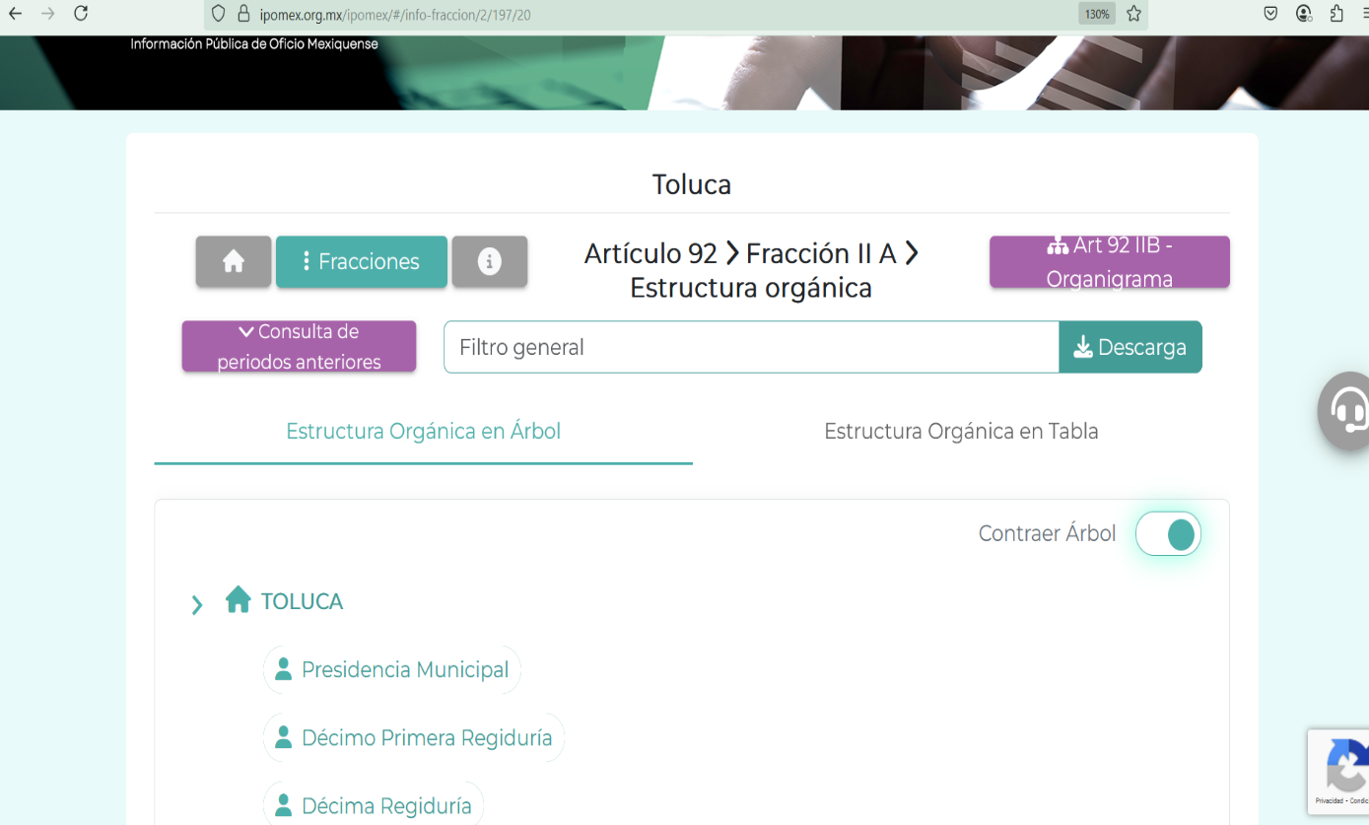

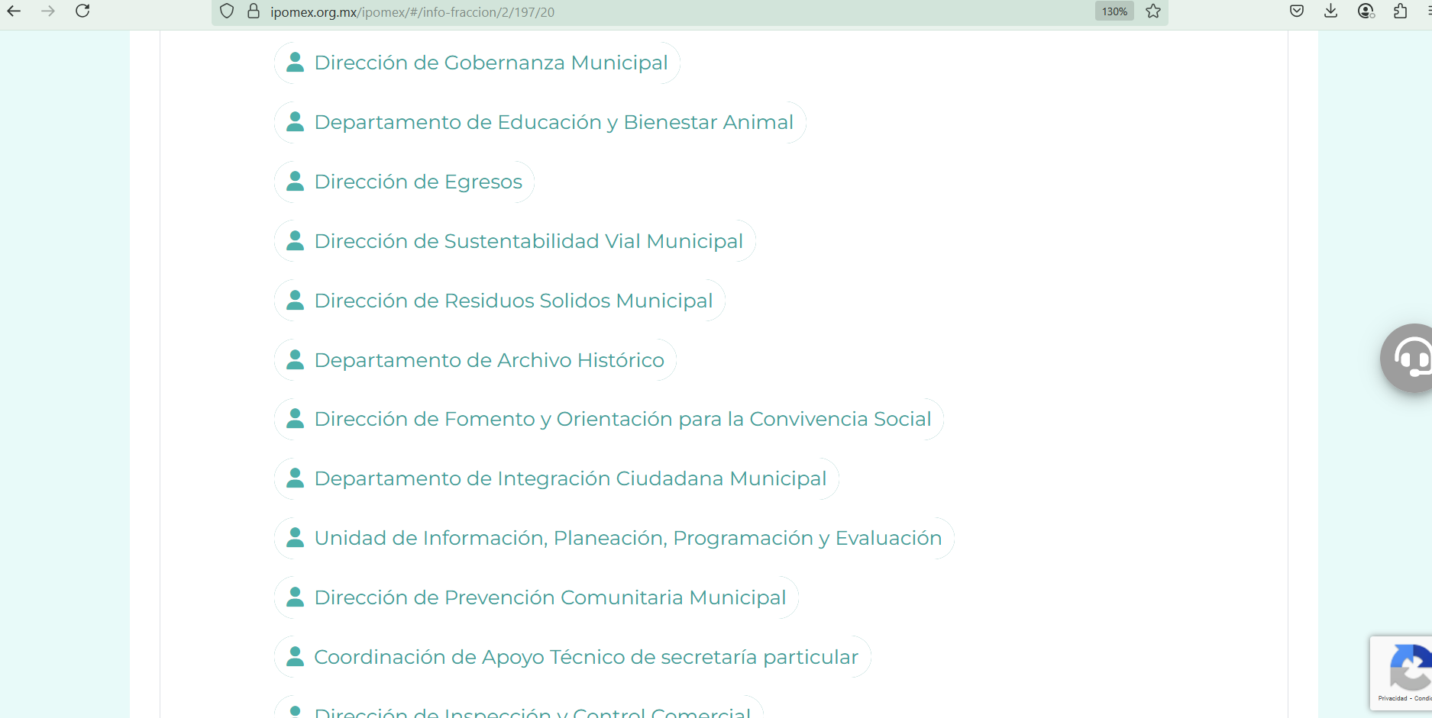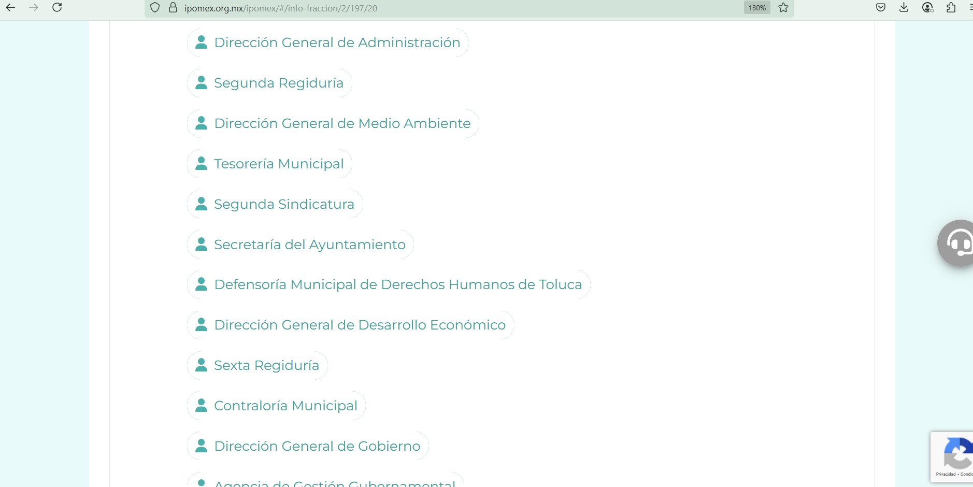

De lo expuesto con anterioridad, se desprende que **El Sujeto Obligado** se auxilia de diversas Direcciones, Subdirecciones, Departamentos y Unidades Administrativas para cumplir con sus fines y objetivos, resultando de nuestro más amplio interés la Secretaría del Ayuntamiento, así como el departamento de archivo histórico.

En este sentido, a efecto de ilustrar la esfera competencial de las unidades administrativas en cita, resulta oportuno traer a colación el artículo 91 de la Ley Orgánica Municipal del Estado de México; así como el apartado IV “Departamento de Archivo Histórico” del Manual de Procedimientos de la Secretaría del Ayuntamiento, porciones normativas que disponen a la literalidad lo siguiente:

**LEY ORGÁNICA MUNICIPAL DEL ESTADO DE MÉXICO**

“Artículo 91.- La Secretaría del Ayuntamiento estará a cargo de un Secretario, el que, sin ser miembro del mismo, deberá ser nombrado por el propio Ayuntamiento a propuesta del Presidente Municipal como lo marca el artículo 31 de la presente ley. Sus faltas temporales serán cubiertas por quien designe el Ayuntamiento y sus atribuciones son las siguientes:

(…)

**VI. Tener a su cargo el archivo general del ayuntamiento;**

(…)” **(Sic)**

**MANUAL DE PROCEDIMIENTOS DE LA SECRETARÍA DEL AYUNTAMIENTO**

“IV. DEPARTAMENTO DE ARCHIVO HISTÓRICO

Nombre del procedimiento: Transferencia de documentación del archivo de concentración al archivo histórico.

Objetivo: Recibir y ordenar la documentación no confidencial que haya cumplido con su vida administrativa y pueda ser consultada por el público en general, a través de

inventario impreso y electrónico.

Políticas aplicables

El Departamento de Archivo Histórico recibirá exclusivamente toda aquella documentación transferida por el Archivo de Concentración con información no confidencial, que haya cumplido su vida administrativa útil (25 años). La documentación deberá estar plenamente depurada, seleccionada y clasificada.

El Departamento de Archivo Histórico es el encargado de ordenar, identificar, resguardar y difundir la documentación considerada de carácter histórico no confidencial.

1. Transferencia de documentación del archivo de concentración al archivo histórico

Descriptivo

|  |  |  |
| --- | --- | --- |
| **No.** | **Responsable** | **Actividad** |
| 1 | Departamento de Archivo de Concentración | Transfiere a través de los formatos oficiales de inventario al Departamento de Archivo Histórico, de manera impresa y electrónica, los documentos que tengan un periodo de 25 años y que estén debidamente depurados, seleccionados y clasificados |
| 2 | Departamento de Archivo Histórico | Recibe la documentación y la coteja, de acuerdo al contenido del formato determina: |
|  | **¿Los documentos cumplen con los criterios?** |
| 3 | **No:**  Rechaza la transferencia e informa los motivos de la negativa |
| 4 | Sí:  Autoriza la transferencia y posteriormente ordena, identifica, resguarda la documentación, la difunde y la pone a disposición de la  ciudadanía. |
|  |  | **FIN** |

(…)” **(Sic)**

De ahí que deba arribarse a la consideración de que los documentos generados, poseídos o administrados por **El Sujeto Obligado** se encuentran inmersos en el ciclo vital de la información, el cual concluye con la baja de los soportes documentales o en su caso su transferencia al archivo histórico.

Una vez sentado lo anterior, en términos de los numerales 18 y 19 de la Ley de Transparencia local existe obligación de documentar actos de autoridad, así como una presunción de existencia de la información cuando se refiera a las atribuciones de los sujetos obligados, porciones normativas que disponen a la literalidad lo siguiente:

“Artículo 18. Los sujetos obligados deberán documentar todo acto que derive del ejercicio de sus facultades, competencias o funciones, considerando desde su origen la eventual publicidad y reutilización de la información que generen.

Artículo 19. Se presume que la información debe existir si se refiere a las facultades, competencias y funciones que los ordenamientos jurídicos aplicables otorgan a los sujetos obligados.

En los casos en que ciertas facultades, competencias o funciones no se hayan ejercido, se debe motivar la respuesta en función de las causas que motiven tal circunstancia.

Si el sujeto obligado, en el ejercicio de sus atribuciones, debía generar, poseer o administrar la información, pero ésta no se encuentra, el Comité de transparencia deberá emitir un acuerdo de inexistencia, debidamente fundado y motivado, en el que detalle las razones del por qué no obra en sus archivos.” **(Sic)**

Ahora bien, como se mencionó en el antecedente segundo **El Sujeto Obligado** rindió su respuesta en los siguientes términos:

1. **“SA anexo SAIMEX 00774.pdf”:** Anexo relativo al archivo histórico, consistente en **2 -dos-** fojas, en términos generales enlista diversos ramos que se agrupan en **6 -seis-** bloques: Historia oficial administrativa del Ayuntamiento; Historia judicial y penal; Educación o instrucción pública; Historia política del Municipio; Transformación de la Ciudad y nomenclatura; Vida comercial.

Sirven de sustento las siguientes imágenes ilustrativas:

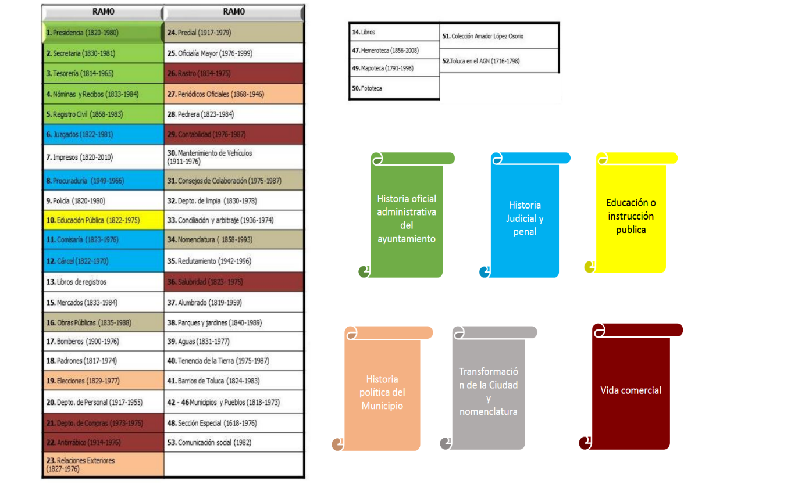

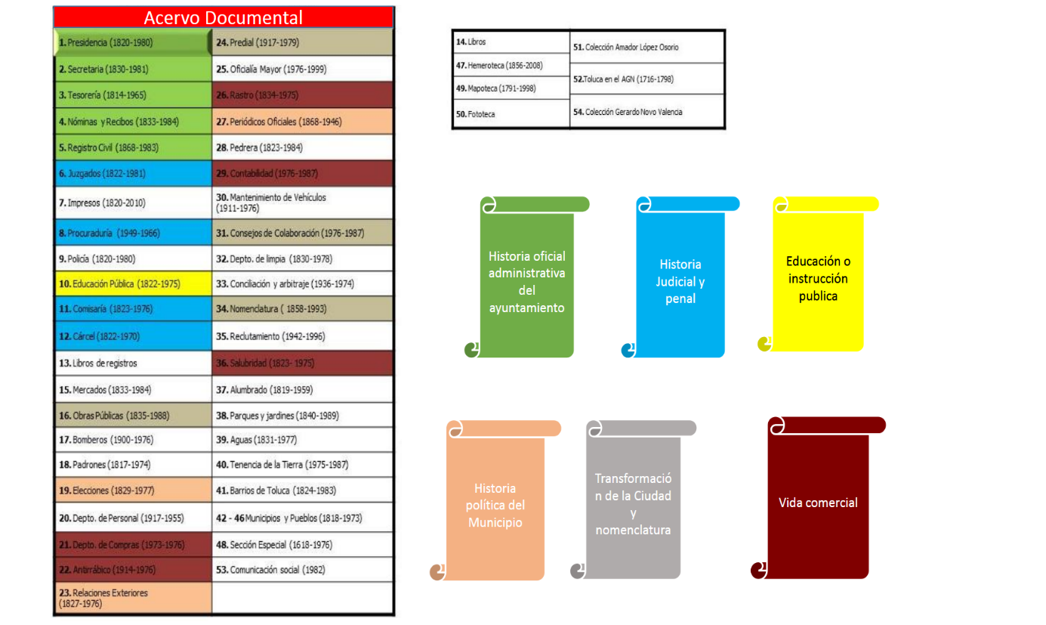

1. **“R. 0774. 2025.pdf”:** Oficio sin número emitido por el titular de la unidad de transparencia, dirigido al solicitante, de fecha cuatro de marzo de dos mil veinticinco, en términos generales refiere que turnó la solicitud de información a la **Secretaría del Ayuntamiento,** unidad administrativa que realizó una búsqueda exhaustiva y razonable en el Departamento de Archivo Histórico, adjuntando un anexo.

De ahí que deba arribarse a la premisa de que, mediante respuesta primigenia, **El Sujeto Obligado** remitió un documento que da cuenta de los bloques o ejes que integran su archivo histórico, es decir, el soporte remitido no refleja los registros que integran el archivo histórico, en términos del numeral 32 de la Ley general de archivos.

Inconforme con la respuesta del **Sujeto Obligado, El Recurrente** interpuso recurso de revisión en fecha **ocho de marzo,** admitiéndose el **doce de marzo, ambos de dos mil veinticinco.** Señalando las siguientes manifestaciones:

**Acto Impugnado:**

“La respuesta" **(Sic)**

**Razones o Motivos de Inconformidad**:

“Siendo una obligación poseer la información la niegan" **(Sic)**

Así las cosas, hasta aquí lo expuesto, resulta inconcuso que **El Sujeto Obligado** no satisfizo el derecho de acceso a la información pública ejercido por **El Recurrente,** al tenerse por actualizada la hipotesis normativa prevista en el artículo 179, fracción I de la Ley de Transparencia y Acceso a la Información Pública del Estado de Mexico y Municipios, cuyo contenido literal es el siguiente:

“Artículo 179. El recurso de revisión es un medio de protección que la Ley otorga a los particulares, para hacer valer su derecho de acceso a la información pública, y procederá en contra de las siguientes causas:

I. La negativa a la información solicitada;

(…)” **(Sic)**

Bajo este contexto, como fue referido en el antecedente quinto, **El Sujeto Obligado** rindió su informe justificado en los siguientes términos:

1. **“2. Ratificación RR-2655-2025.pdf”:** Oficio sin número emitido por el titular de la unidad de transparencia, dirigido al comisionado presidente, de fecha veinticuatro de marzo de dos mil veinticinco, en términos generales ratifica la respuesta primigenia.

En función de lo planteado, se tiene por atendido parcialmente el derecho de acceso a la información, al tomar en consideración que no fue subsanada la violación al derecho de acceso a la información, resultando procedente ordenar una búsqueda exhaustiva y razonable, a efecto de hacer entrega de la siguiente información:

* Lista y/o documento relativo al archivo histórico donde consten los registros del periodo comprendido del diez de enero de dos mil quince al diez de enero de dos mil veinticinco.

Una vez realizada la búsqueda exhaustiva y razonable de la información requerida, para el caso de que no obre en los archivos del **Sujeto Obligado** resulta procedente realizar la declaratoria de inexistencia conforme a lo establecido en lo dispuesto por los artículos 19, 49 fracciones II y XIII, 169 y 170 de la Ley de Transparencia y Acceso a la Información Pública del Estado de México y Municipios, cuyo contenido es el siguiente:

***“Artículo 19.*** *Se presume que la información debe existir si se refiere a las facultades, competencias y funciones que los ordenamientos jurídicos aplicables otorgan a los sujetos obligados.*

*(…)*

*Si el sujeto obligado, en el ejercicio de sus atribuciones, debía generar, poseer o administrar la información, pero ésta no se encuentra, el Comité de transparencia deberá emitir un acuerdo de inexistencia, debidamente fundado y motivado, en el que detalle las razones del por qué no obra en sus archivos.*

***Artículo 49.*** *Los Comités de Transparencia tendrán las siguientes atribuciones:*

*II. Confirmar, modificar o revocar las determinaciones que en materia de ampliación del plazo de respuesta, clasificación de la información y declaración de inexistencia o de incompetencia realicen los titulares de las áreas de los sujetos obligados;*

*XIII. Dictaminar las declaratorias de inexistencia de la información que les remitan las unidades administrativas y resolver en consecuencia;*

***Artículo 169. Cuando la información no se encuentre en los archivos del sujeto obligado, el Comité de Transparencia:***

***I.*** *Analizará el caso y tomará las medidas necesarias para localizar la información;*

***II.*** *Expedirá una resolución que confirme la inexistencia del documento;*

***III.*** *Ordenará, siempre que sea materialmente posible, que se genere o se reponga la información en caso de que ésta tuviera que existir en la medida que deriva del ejercicio de sus facultades, competencias o funciones, o que previa acreditación de la imposibilidad de su generación, exponga de forma fundada y motivada, las razones por las cuales en el caso particular no ejerció dichas facultades, competencias o funciones, lo cual notificará al solicitante a través de la Unidad de Transparencia; y*

***IV.*** *Notificará al órgano interno de control o equivalente del sujeto obligado quien, en su caso, deberá iniciar el procedimiento de responsabilidad administrativa que corresponda.*

*La Unidad de Transparencia deberá notificarlo al solicitante por escrito, en un plazo que no exceda de quince días hábiles contados a partir del día siguiente a la presentación de la solicitud.*

*Este plazo podrá ampliarse hasta por otros siete días hábiles, siempre que existan razones para ello, debiendo notificarse por escrito al solicitante.*

***Artículo 170.*** *La resolución del Comité de Transparencia que confirme la inexistencia de la información solicitada contendrá los elementos mínimos que permitan al solicitante tener la certeza de que se utilizó un criterio de búsqueda exhaustivo, además de señalar las circunstancias de tiempo, modo y lugar que generaron la existencia en cuestión y señalará al servidor público responsable de contar con la misma.”* ***[Sic]***

Por otra parte, en observancia a lo anterior tiene aplicación lo establecido en los Lineamientos para la Recepción, Trámite y Resolución de las solicitudes de Acceso a la Información Pública, Acceso, Modificación, Sustitución, Rectificación o Supresión Parcial o Total de Datos Personales, así como de los recursos de revisión que deberán observar los sujetos obligados por la Ley de Transparencia y Acceso a la Información Pública del Estado de México y Municipios, en su numeral CUARENTA Y CUATRO, así como, CUARENTA Y CINCO.

Al respecto, es aplicable el Criterio orientador 04/19 emitido por el entonces Instituto Nacional de Transparencia, Acceso a la Información y Protección de Datos Personales, que a la letra estipula lo siguiente:

**“PROPÓSITO DE LA DECLARACIÓN FORMAL DE INEXISTENCIA.**

El propósito de que los Comités de Transparencia emitan una declaración que confirme la inexistencia de la información solicitada, **es garantizar al solicitante que se realizaron las gestiones necesarias para la ubicación de la información de su interés; por lo cual, el acta en el que se haga constar esa declaración formal de inexistencia**, debe contener los elementos suficientes para generar en los solicitantes la certeza del carácter exhaustivo de la búsqueda de lo solicitado.” **[Sic]**

De tal forma que, con el propósito de otorgarle certeza jurídica al **Recurrente** de que se realizaron las acciones necesarias durante la búsqueda exhaustiva y razonable de la información, sin que esta fuera localizada, resulta procedente ordenar la entrega del acuerdo en cita.

**DE LA VERSIÓN PÚBLICA**

En la elaboración de la versión pública se deberá considerar lo dispuesto en los artículos 3 fracciones IX, XX, XXI y XLV, 91 y 132 fracciones II y III de la Ley de Transparencia y Acceso a la Información Pública del Estado de México y Municipios que establecen lo siguiente:

**“Artículo 3.** Para los efectos de la presente Ley se entenderá por:

(…)

**IX. Datos personales:** La información concerniente a una persona, identificada o identificable según lo dispuesto por la Ley de Protección de Datos Personales del Estado de México;

**XX.** **Información clasificada:** Aquella considerada por la presente Ley como reservada o confidencial;

**XXI.** **Información confidencial:** Se considera como información confidencial los secretos bancario, fiduciario, industrial, comercial, fiscal, bursátil y postal, cuya titularidad corresponda a particulares, sujetos de derecho internacional o a sujetos obligados cuando no involucren el ejercicio de recursos públicos;

(…)

**XLV.** **Versión pública:** Documento en el que se elimine, suprime o borra la información clasificada como reservada o confidencial para permitir su acceso.

(…)

**Artículo 91.** El acceso a la información pública será restringido excepcionalmente, cuando ésta sea clasificada como reservada o confidencial.

**Artículo 132.** La clasificación de la información se llevará a cabo en el momento en que:

**I.** Se reciba una solicitud de acceso a la información;

**II.** Se determine mediante resolución de autoridad competente; o

**III.** Se generen versiones públicas para dar cumplimiento a las obligaciones de transparencia previstas en esta Ley.

(…)”  **(Sic)**

De este modo, en armonía entre los principios constitucionales de máxima publicidad y de protección de datos personales, la Ley permite la elaboración de versiones públicas en las que se suprima aquella información relacionada con la vida privada de los particulares.

Por otro lado, los *Lineamientos Generales en Materia de Clasificación y Desclasificación de la Información, así como para la elaboración de Versiones Públicas*, emitidos por el Consejo Nacional del Sistema Nacional de Transparencia, Acceso a la Información Pública y Protección de Datos Personales, publicados en el Diario Oficial de la Federación el día quince de abril de dos mil dieciséis, tienen por objeto establecer los criterios con base en los cuales los sujetos obligados clasificarán como reservada o confidencial la información que posean, desclasificarán y generarán, en su caso, versiones públicas de expedientes o documentos que contengan partes o secciones clasificadas.

Asimismo, los Lineamientos Quincuagésimo sexto, Quincuagésimo séptimo y Quincuagésimo octavo, establecen lo siguiente:

**“Quincuagésimo sexto.** Cuando la elaboración de la versión pública del documento o expediente que contenga partes o secciones reservadas o confidenciales, genere costos por reproducción por derivar de una solicitud de información o determinación de una autoridad competente, ésta será elaborada hasta que se haya acreditado el pago correspondiente.

**Quincuagésimo séptimo.** Se considera, en principio, como información pública y no podrá omitirse de las versiones públicas la siguiente:

I. La relativa a las Obligaciones de Transparencia que contempla el Título V de la Ley General y las demás disposiciones legales aplicables;

II. El nombre de los integrantes de los sujetos obligados en los documentos, y sus firmas autógrafas o digitales, cuando sean utilizados en el ejercicio de las facultades conferidas para el desempeño del servicio público, y

III. La información que documente decisiones y los actos de autoridad concluidos de los sujetos obligados, así como el ejercicio de las facultades o actividades de los servidores públicos, de manera que se pueda valorar el desempeño de los mismos.

Lo anterior, siempre y cuando no se acredite alguna causal de clasificación, prevista en las leyes o en los tratados internacionales suscritos por el Estado mexicano.

**Quincuagésimo octavo.** Los sujetos obligados garantizarán que los sistemas o medios empleados para eliminar la información en las versiones públicas sean irreversibles, de tal forma que no permitan la recuperación o visualización de la misma.” **(Sic)**

Por lo tanto, la entrega de documentos en su versión pública debe acompañarse necesariamente del Acuerdo del Comité de Transparencia que la sustente el cual debe estar debidamente fundado y motivado, en el que se expongan los fundamentos y razonamientos que llevaron al Sujeto Obligado a testar, suprimir o eliminar datos de dicho soporte documental, ya que no hacerlo, se reitera que lo entregado no tendría un sustento jurídico ni resultaría ser una versión pública, sino más bien una documentación ilegible, incompleta o tachada; ya que el no justificar las causas o motivos por las que no se aprecian determinados datos -ya sea porque se testan o suprimen- deja a la solicitante en estado de incertidumbre, al no conocer o comprender porque no aparecen en la documentación respectiva.

Por lo que respecta al Acuerdo del Comité de Transparencia que sustente la versión pública de la documentación a entregar, deberá ser notificado mediante el **SAIMEX.**

En ese tenor y de acuerdo con la interpretación en el orden administrativo que le da la Ley de la materia a este Instituto específicamente, en términos de su artículo 36, fracción I, de la Ley de Transparencia y Acceso a la Información Pública del Estado de México y Municipios, a efecto de salvaguardar el derecho de acceso a la información pública consignado a favor del **Recurrente.**

Lo anterior, sólo en caso de advertir información susceptible de clasificar, por ende, resulta necesario que el Comité de Transparencia del Sujeto Obligado emita el Acuerdo de Clasificación correspondiente que sustente la versión pública, el cual deberá cumplir cabalmente las formalidades previstas en el artículo 137 de la Ley de Transparencia y Acceso a la Información Pública del Estado de México y Municipios, así como los numerales aplicables de los **LINEAMIENTOS GENERALES EN MATERIA DE CLASIFICACIÓN Y DESCLASIFICACIÓN DE LA INFORMACIÓN, ASÍ COMO PARA LA ELABORACIÓN DE VERSIONES PÚBLICAS,** publicados en el Diario Oficial de la Federación en fecha quince de abril de dos mil dieciséis, mediante Acuerdo del Consejo Nacional del Sistema Nacional de Transparencia, Acceso a la Información Pública y Protección de Datos Personales.

En mérito de lo expuesto en líneas anteriores, resultan parcialmente fundados los motivos de inconformidad vertidos por **El Recurrente,** por ello con fundamento en el artículo 186 fracción III de la Ley de Transparencia y Acceso a la Información Pública del Estado de México y Municipios, se **MODIFICA** la respuesta a la solicitud de información **00774/TOLUCA/IP/2025,** que ha sido materia del presente fallo.

Por lo antes expuesto y fundado es de resolverse y,

**SE RESUELVE**

**PRIMERO.** Se **MODIFICA** la respuesta entregada por **EL SUJETO OBLIGADO,** a la solicitud de información número **00774/TOLUCA/IP/2025,** por resultar parcialmente fundados los motivos de inconformidad que arguye **EL RECURRENTE,** en términos del **Considerando CUARTO** de la presente resolución.

**SEGUNDO.** Se **ORDENA** al **SUJETO OBLIGADO** realizar una búsqueda exhaustiva y razonable a fin de entregar al **RECURRENTE,** víaSistema de Acceso a la Información Mexiquense **(SAIMEX),** en versión pública de ser procedente, en términos del Considerando **CUARTO** de esta resolución**,** de lo siguiente:

1. *Listas y/o documentos relativos al archivo histórico donde consten los registros del periodo comprendido del diez de enero de dos mil quince al diez de enero de dos mil veinticinco.*

*Para la entrega en versión pública deberá emitir el Acuerdo del Comité de Transparencia en términos de los artículos 49, fracción VIII y 132 fracción II de la Ley de Transparencia y Acceso a la Información Pública del Estado de México y Municipios, en el que funde y motive las razones sobre los datos que se supriman o eliminen y se ponga a disposición del recurrente.*

*Una vez realizada la búsqueda exhaustiva y razonable para el caso de no contar con la información resulta procedente ordenar Acuerdo que emita el Comité de Transparencia por el cual se declare formalmente la inexistencia de la información.*

**TERCERO. NOTIFÍQUESE**la presente resolución al Titular de la Unidad de Transparencia del Sujeto Obligado, **vía** Sistema de Acceso a la Información Mexiquense **(SAIMEX),**  para que conforme al artículo 186 último párrafo, 189 segundo párrafo y 194 de la Ley de Transparencia y Acceso a la Información Pública del Estado de México y Municipios; dé cumplimiento a lo ordenado dentro del plazo de diez días hábiles, e informe a este Instituto en un plazo de tres días hábiles siguientes sobre el cumplimiento dado a la presente y, se le apercibe que en caso de negarse a cumplir la presente resolución o hacerlo de manera parcial, se le impondrá una medida de apremio de conformidad con lo previsto en los artículos 198, 200, fracción III; 214, 215 y 216 de la Ley de Transparencia y Acceso a la Información Pública del Estado de México y Municipios.

**CUARTO.** De conformidad con el artículo 198 de la Ley de Transparencia y Acceso a la Información Pública del Estado de México y Municipios, de considerarlo procedente, el **Sujeto Obligado** de manera fundada y motivada, podrá solicitar una ampliación de plazo para el cumplimiento de la presente resolución.

**QUINTO. NOTIFÍQUESE** la presente resolución al **RECURRENTE vía** Sistema de Acceso a la Información Mexiquense **(SAIMEX)** y hágase de su conocimiento que, de conformidad con lo establecido en el artículo 196, de la Ley de Transparencia y Acceso a la Información Pública del Estado de México y Municipios, podrá promover el Juicio de Amparo en los términos de las leyes aplicables.

ASÍ LO ACORDÓ, POR UNANIMIDAD DE VOTOS, EL PLENO DEL INSTITUTO DE TRANSPARENCIA, ACCESO A LA INFORMACIÓN PÚBLICA Y PROTECCIÓN DE DATOS PERSONALES DEL ESTADO DE MÉXICO Y MUNICIPIOS, CONFORMADO POR LOS COMISIONADOS JOSÉ MARTÍNEZ VILCHIS, MARÍA DEL ROSARIO MEJÍA AYALA, SHARON CRISTINA MORALES MARTÍNEZ Y GUADALUPE RAMÍREZ PEÑA; EN LA DÉCIMA OCTAVA SESIÓN ORDINARIA, CELEBRADA EL VEINTIUNO DE MAYO DE DOS MIL VEINTICINCO, ANTE EL SECRETARIO TÉCNICO DEL PLENO, ALEXIS TAPIA RAMÍREZ.

CCR/JCMA